**Nama : Vian Handika**

**NPM : 160708975**

**Kode Soal :**

**Create Table & Data Dummy (Bobot : 40%)**

**\*) Pastikan yang di screenshot terlihat Database NPM**

1. **Tabel Branchs**

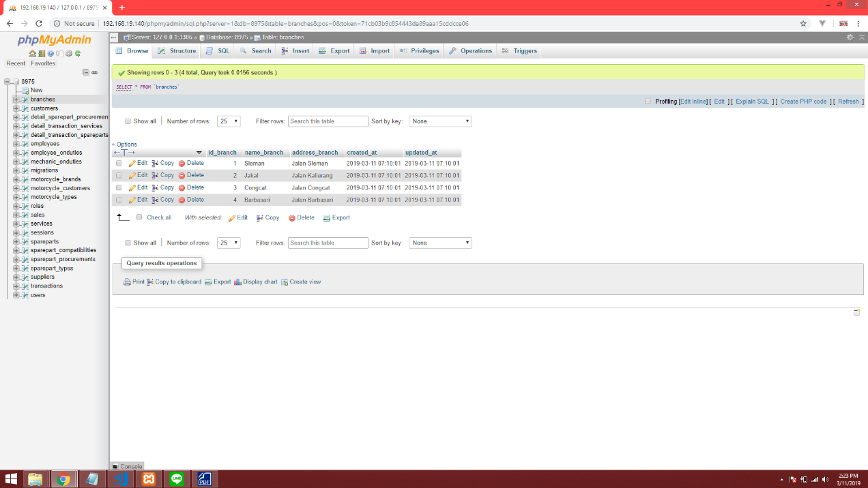

1. **Tabel Customers**

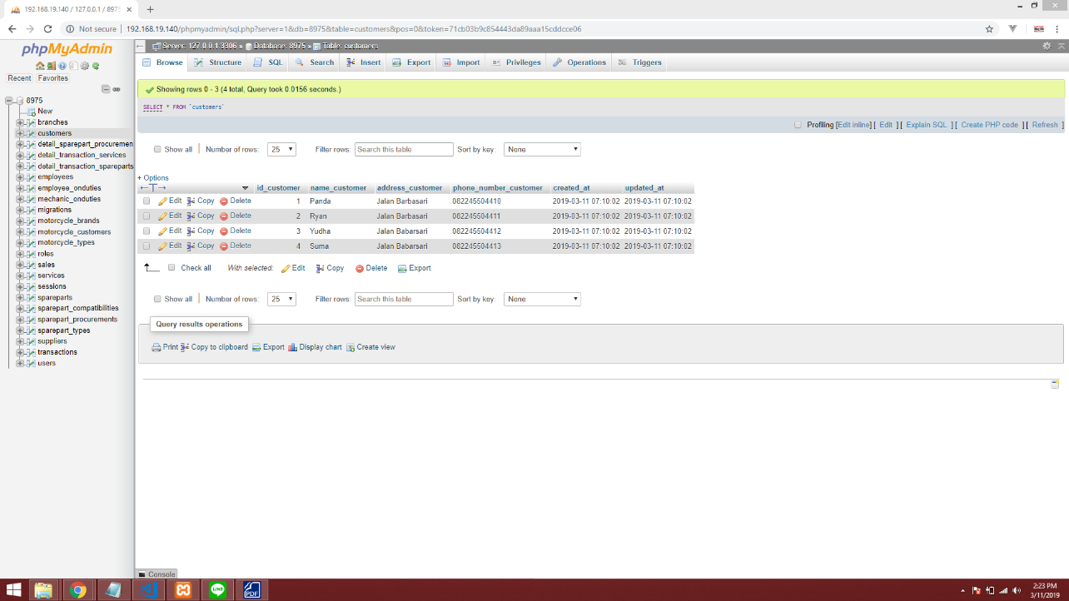

1. **Tabel Detail_Sparepart_Procurements**

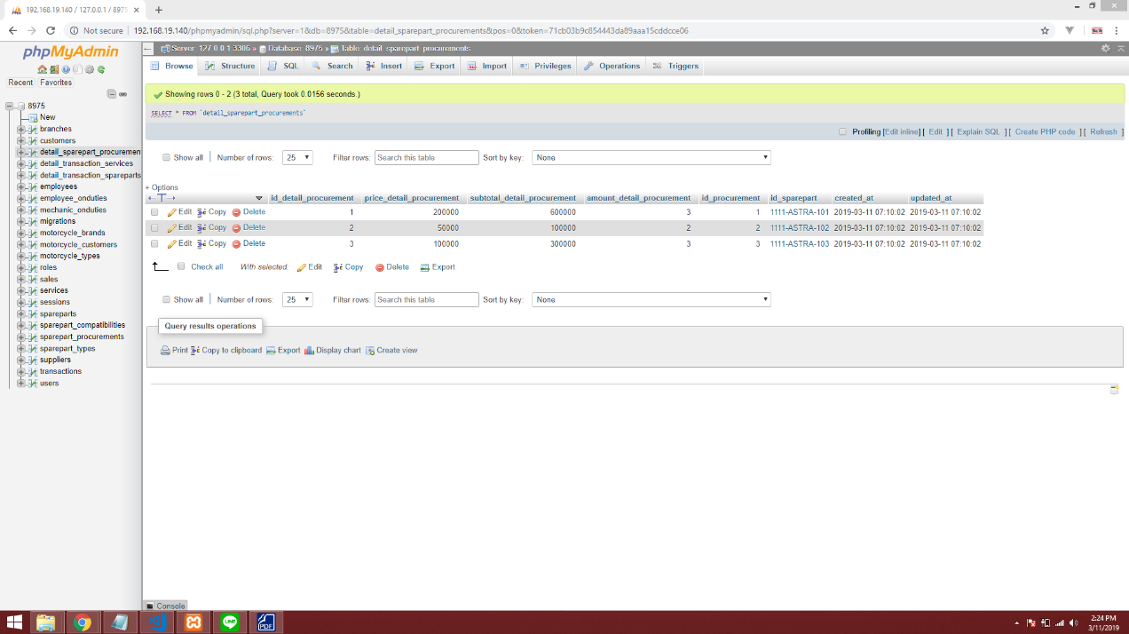

1. **Tabel Detail_Transaciton_Spareparts**

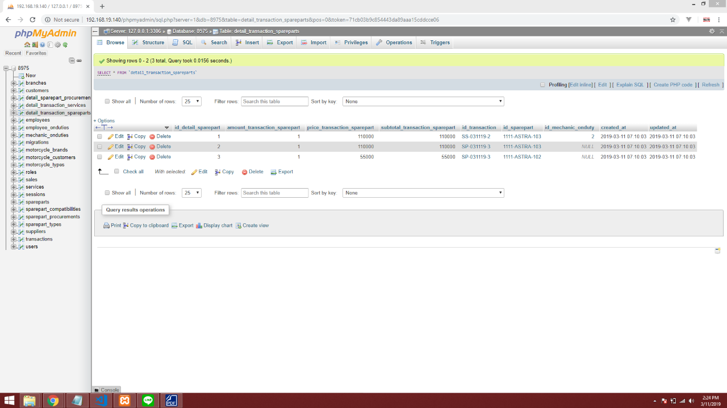

1. **Tabel Detail_Transaction_Services**

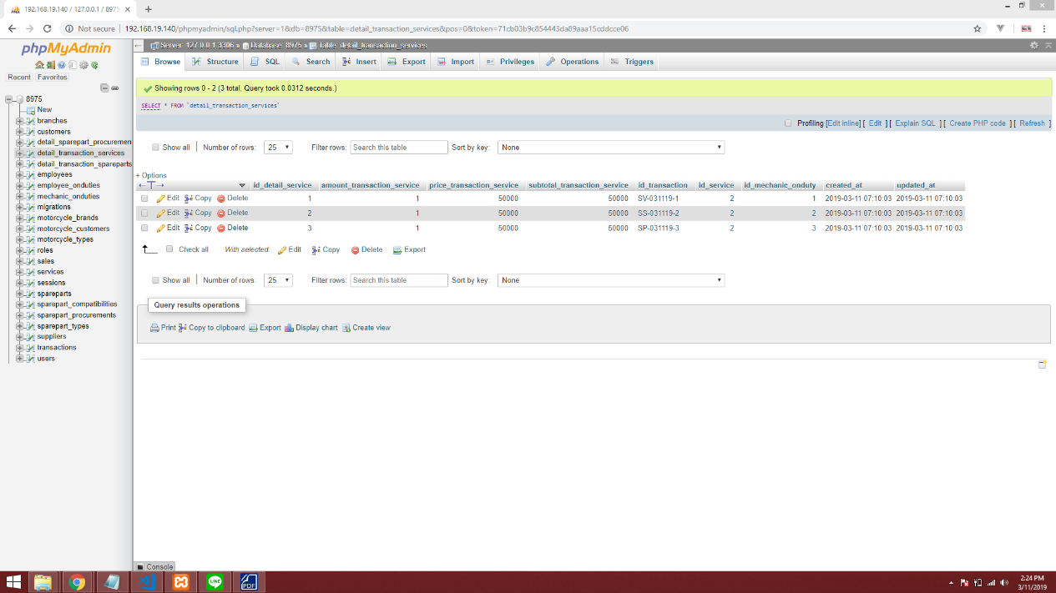

1. **Tabel Employee_Onduties**

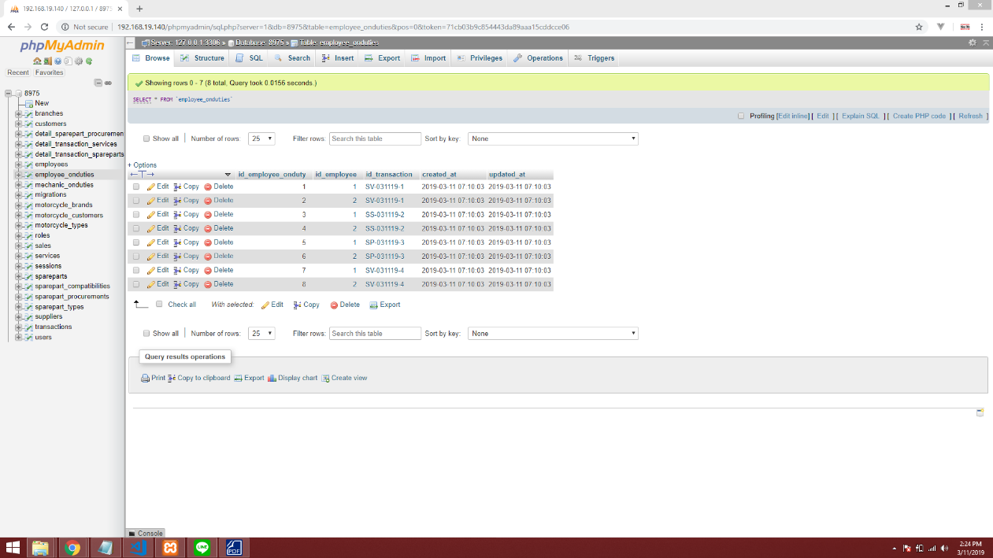

1. **Tabel Employees**

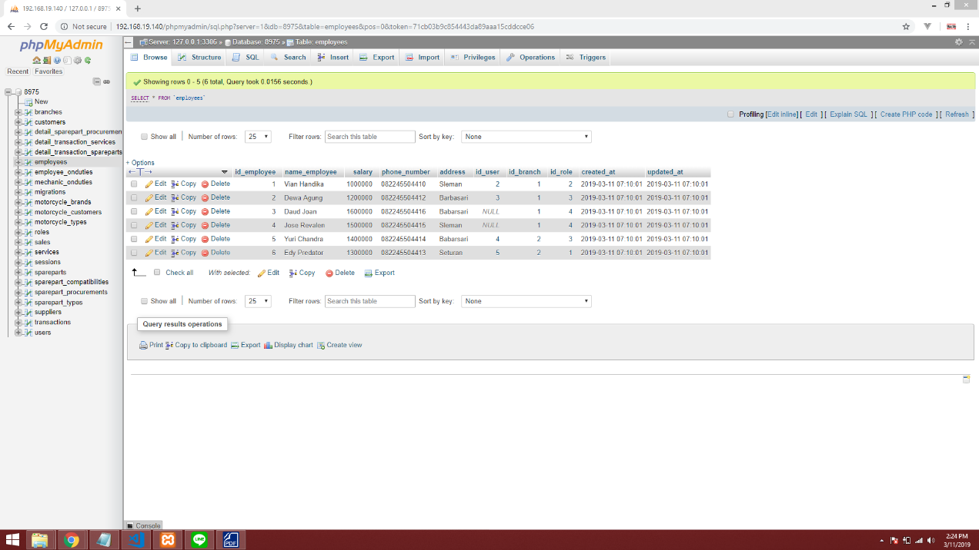

1. **Tabel Mechanic_Onduties**

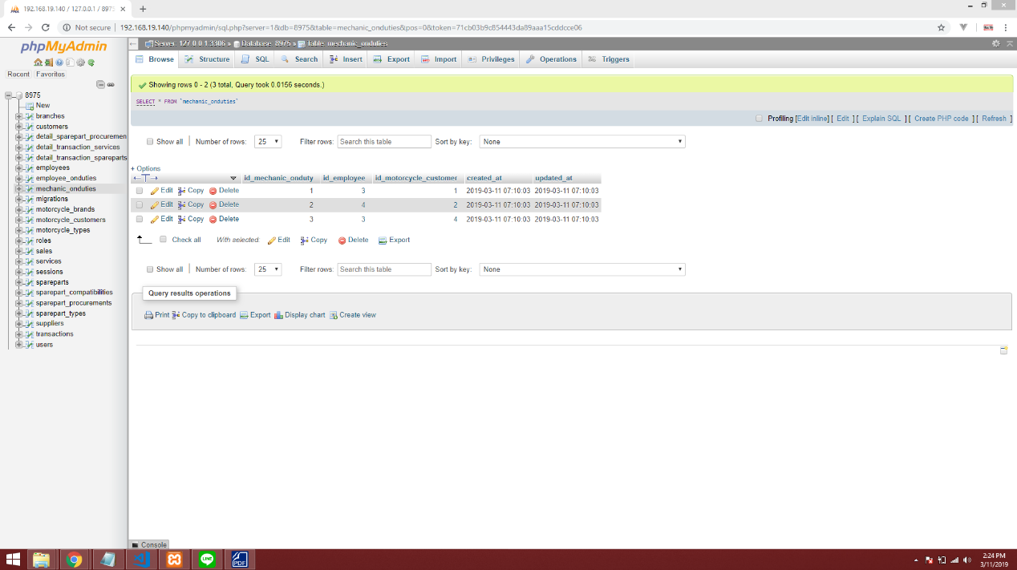

1. **Tabel Migrations**

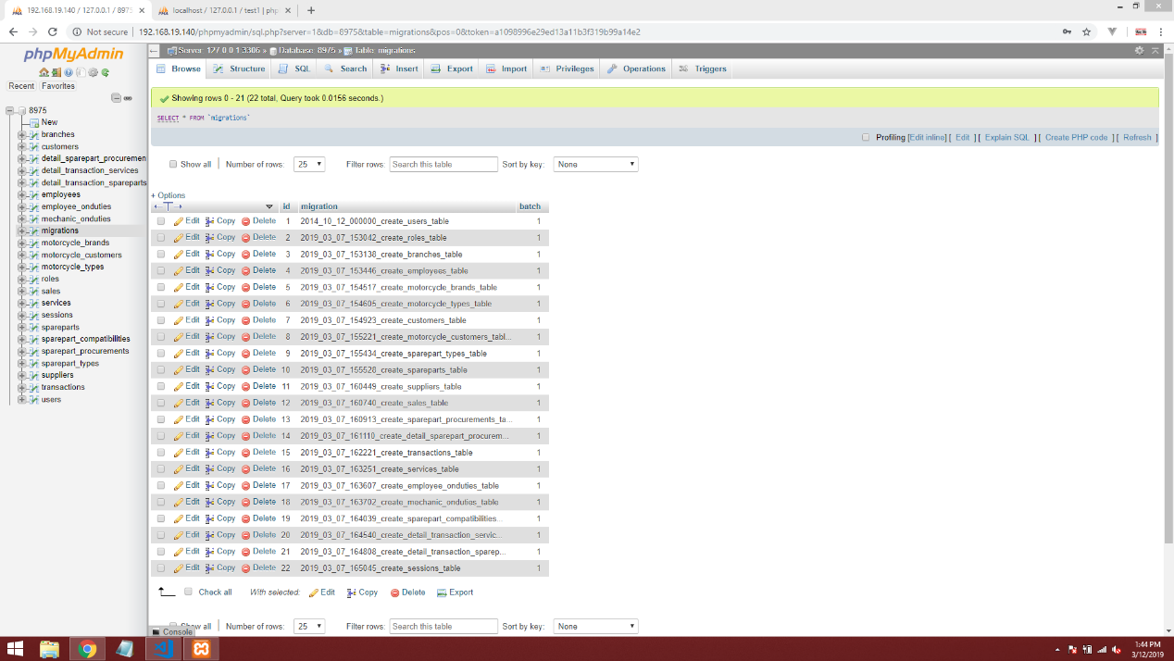

1. **Tabel Motorcycle_Brands**

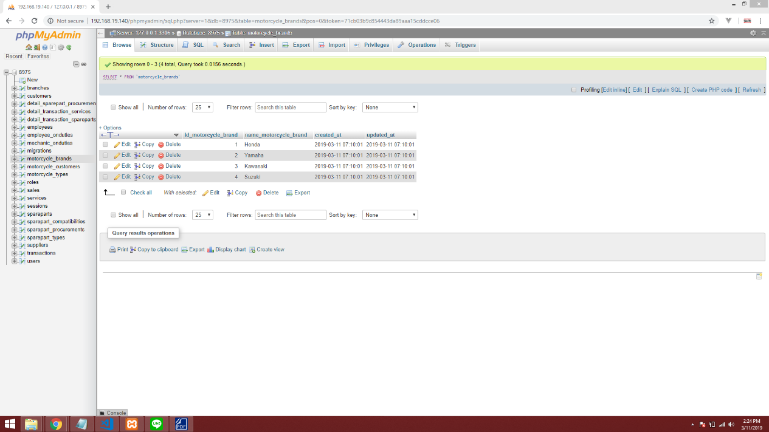

1. **Tabel Motorcycle_Customers**

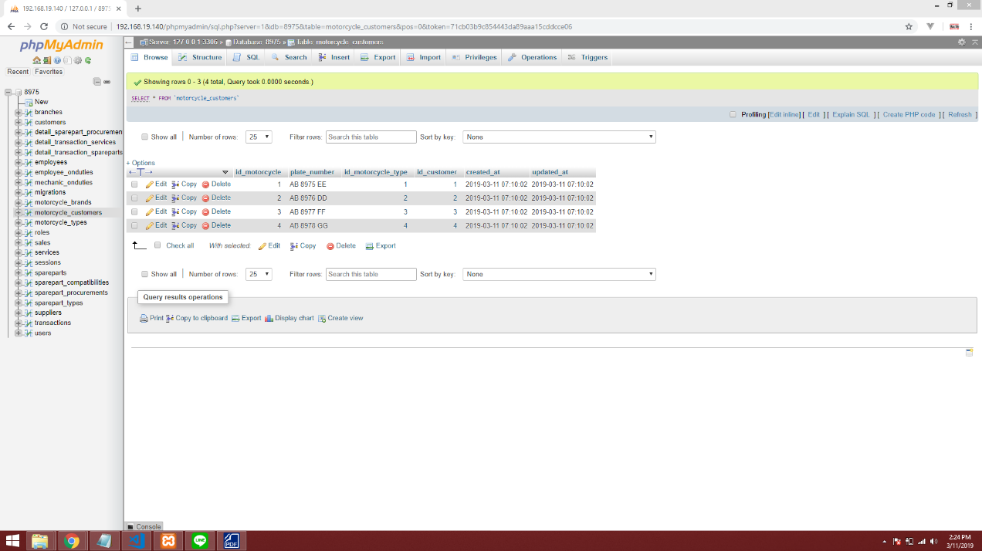

1. **Tabel Motorcycle_Types**

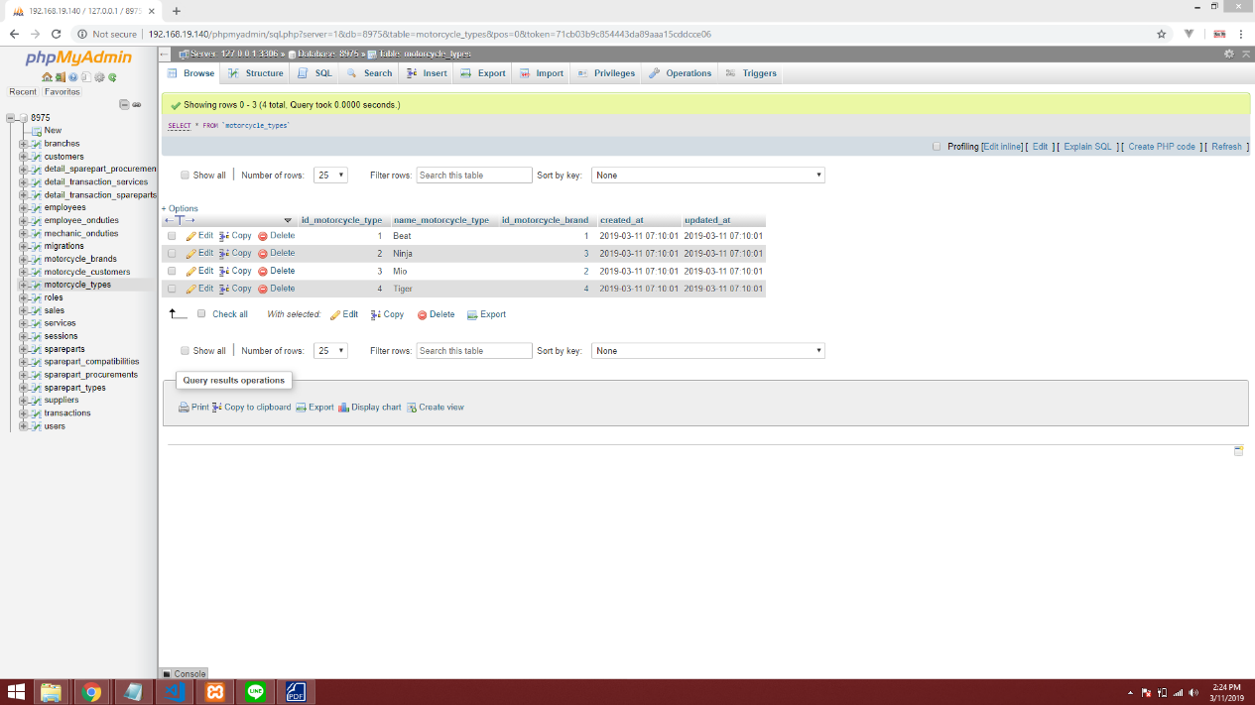

1. **Tabel Roles**

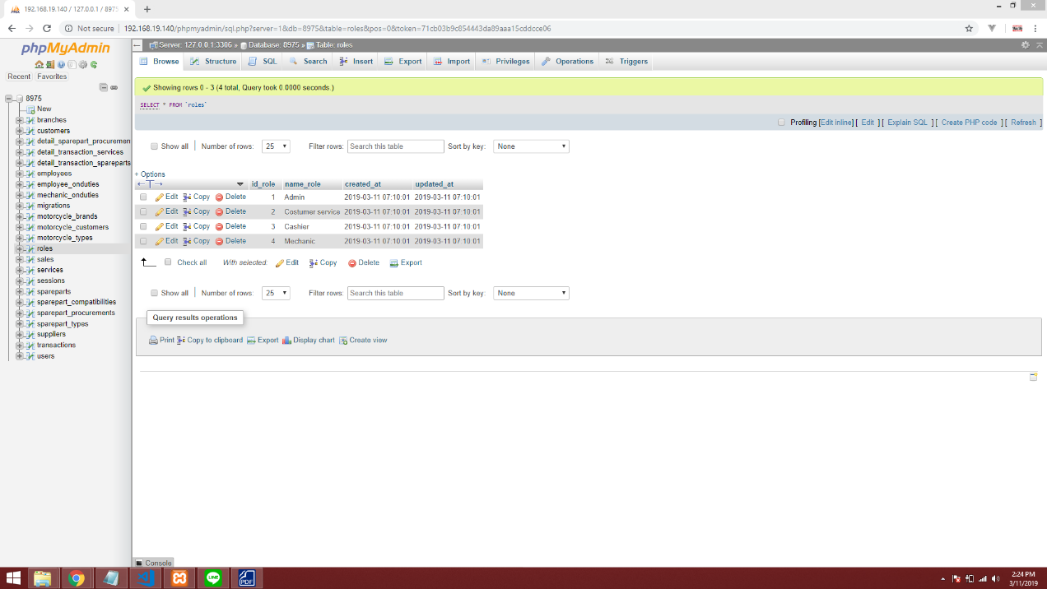

1. **Tabel Sales**

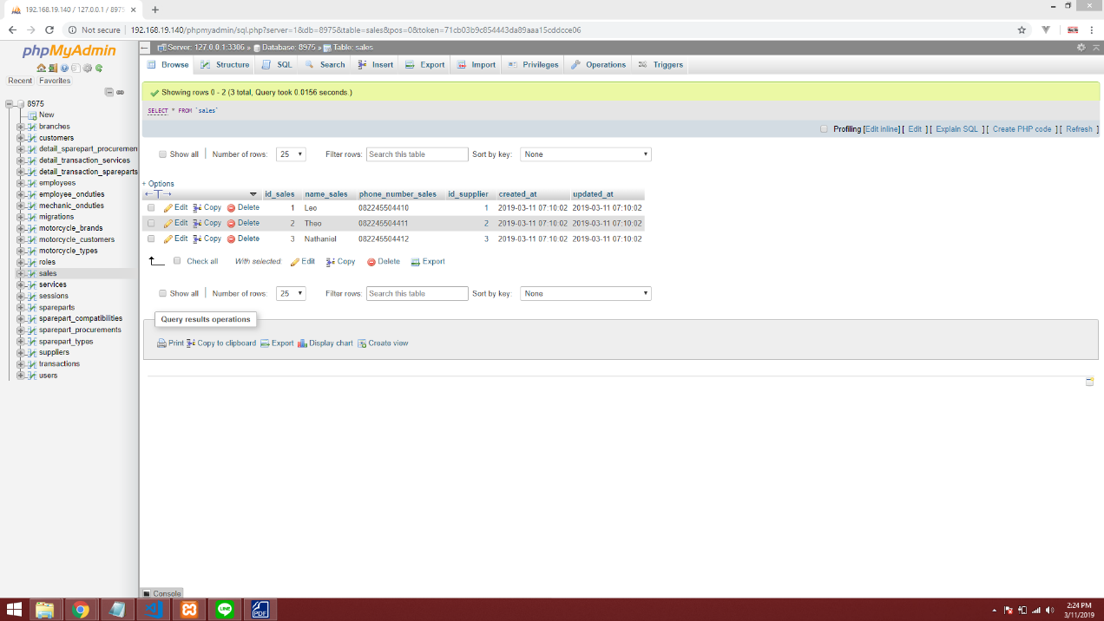

1. **Tabel Services**

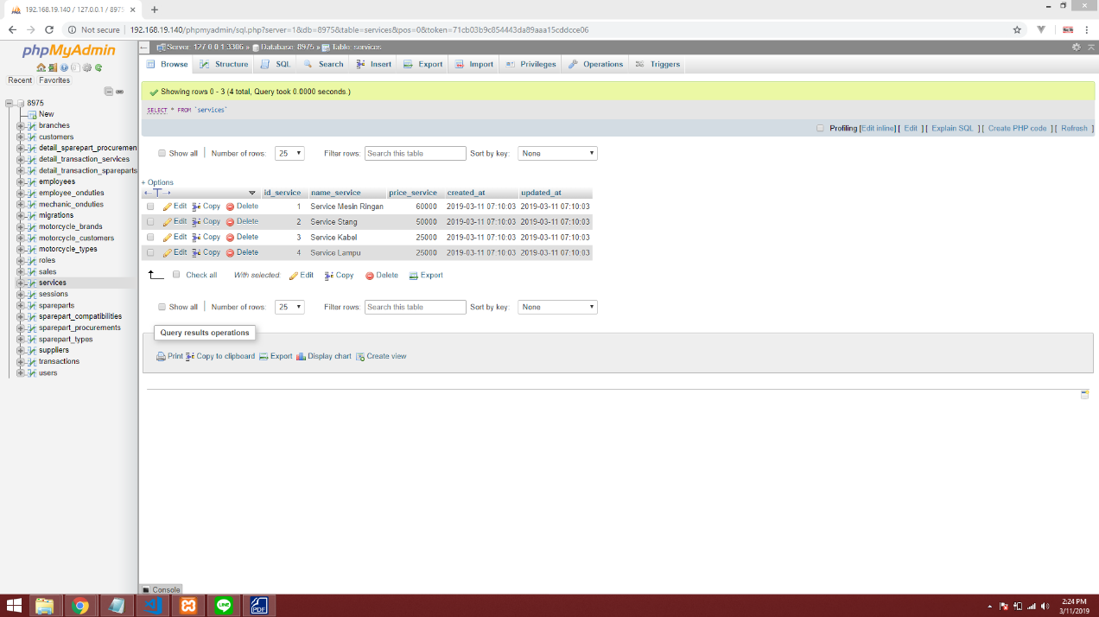

1. **Tabel Sessions**

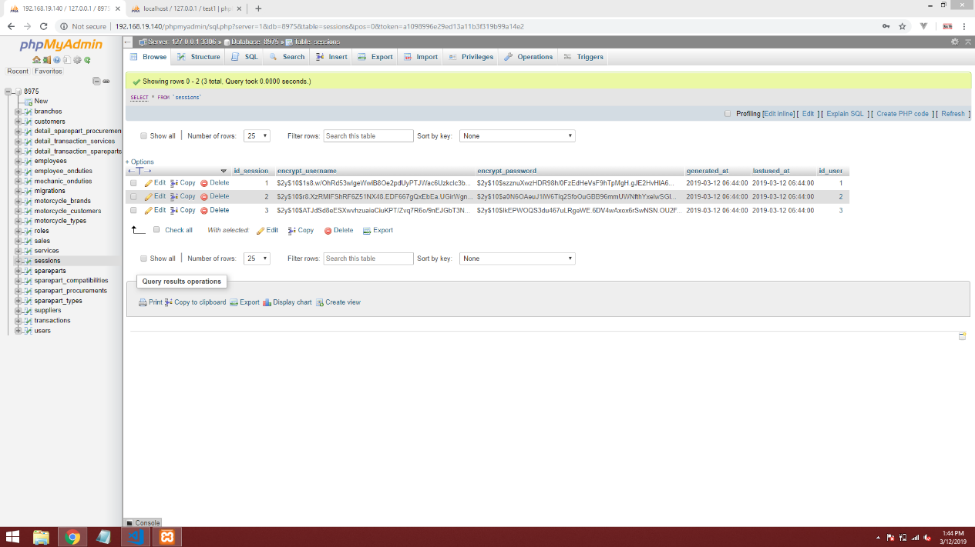

1. **Tabel Sparepart_Compatibilities**

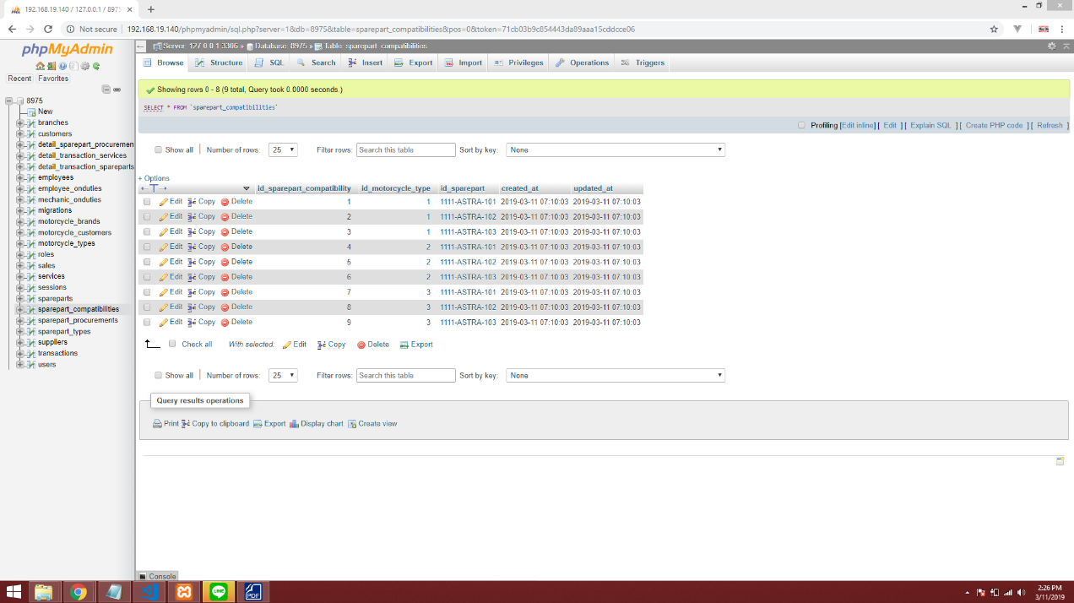

1. **Tabel Sparepart_Types**

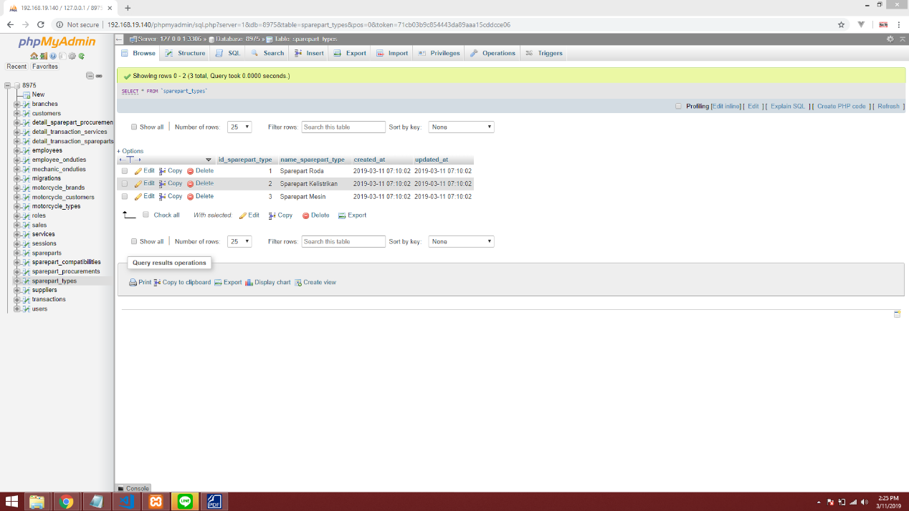

1. **Tabel Suppliers**

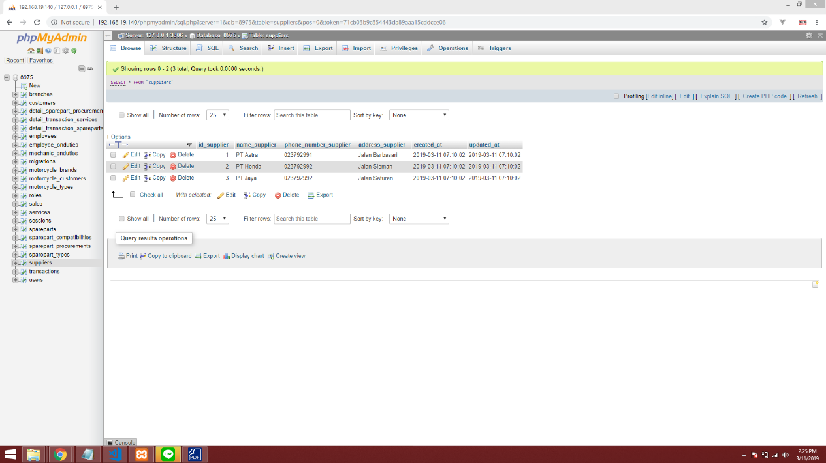

1. **Tabel Transactions**

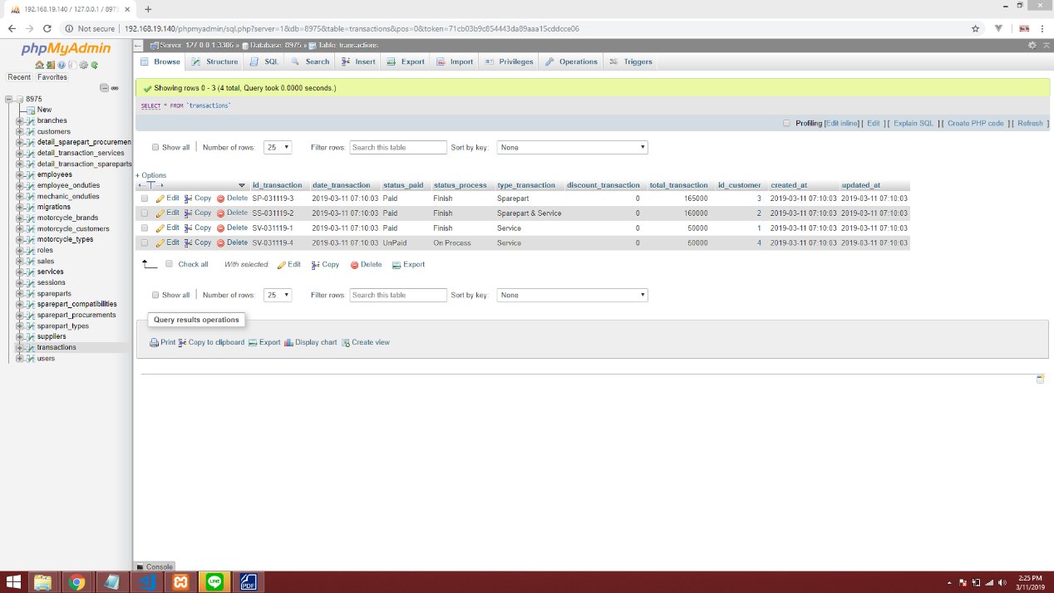

1. **Tabel Users**

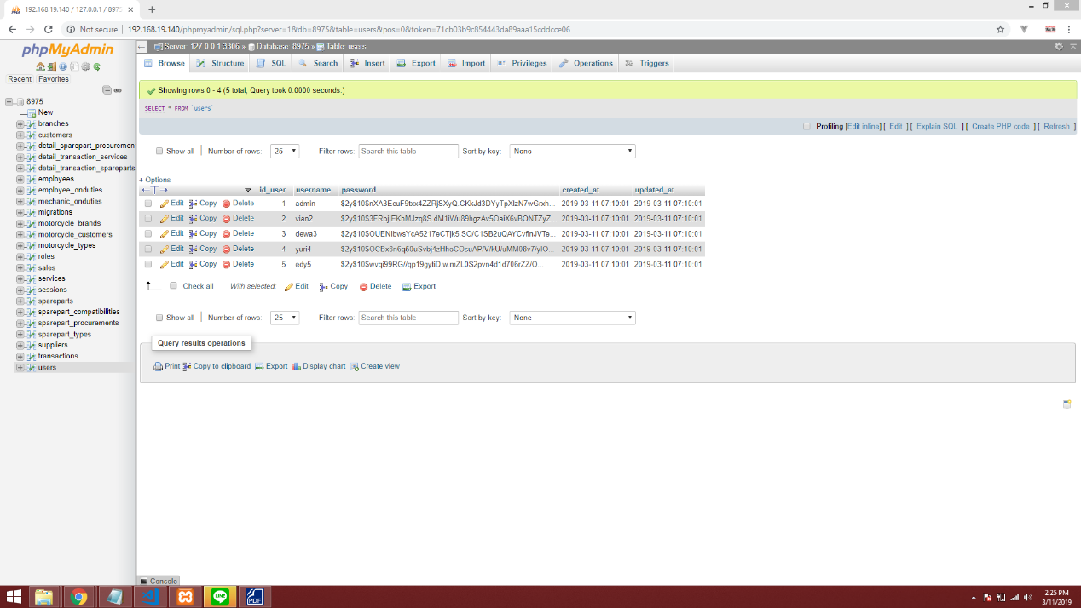

1. **Table Sparepart_Procurements**

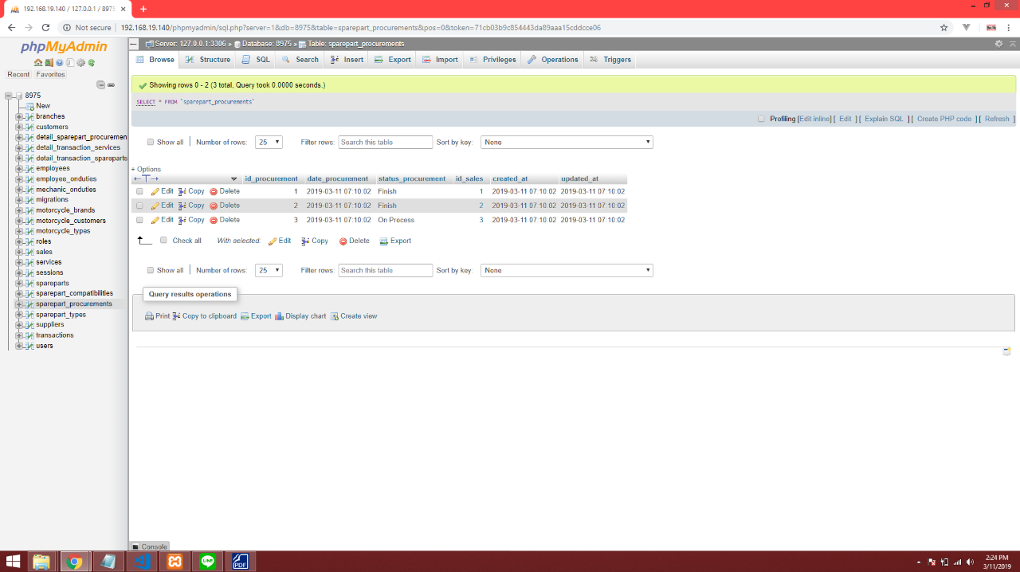

1. **Table Spareparts**

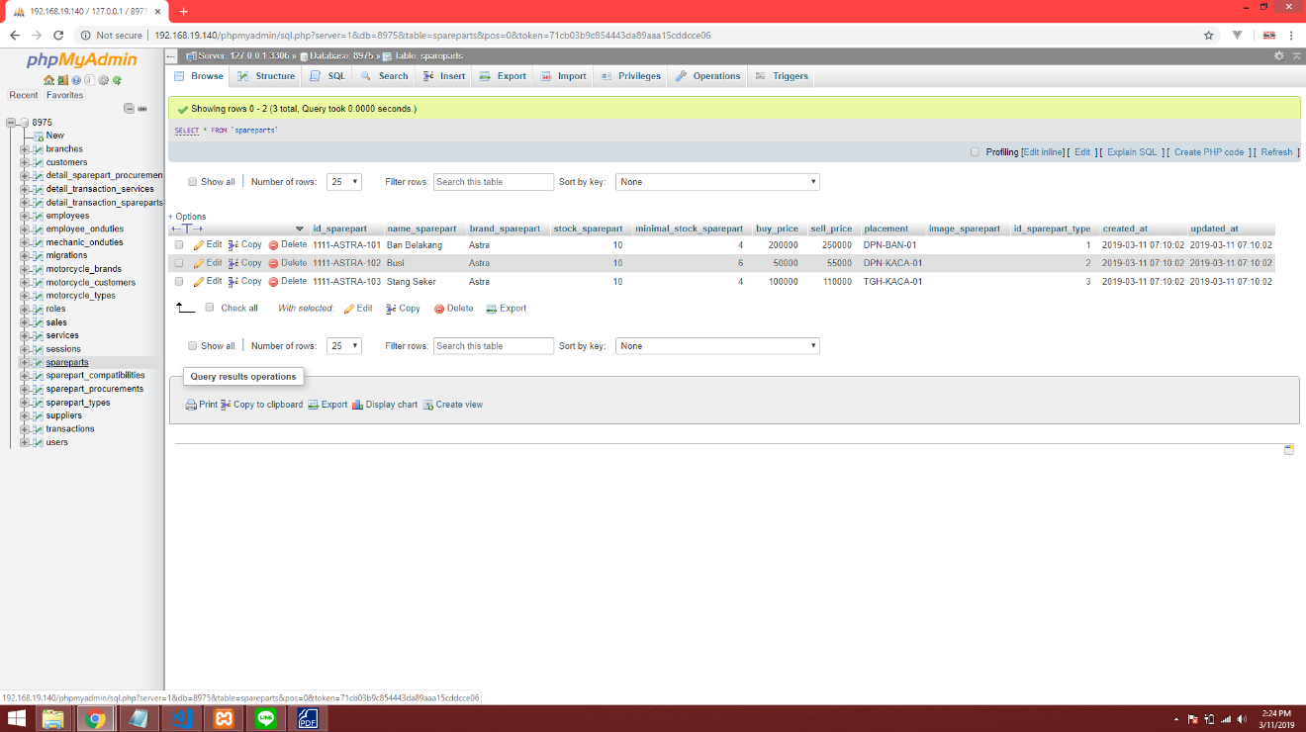

**Soal Query**

1. Tambhakan satu data user baru pada table yang Anda miliki.

**Query :**

INSERT INTO `users`(`id_user`, `username`, `password`, `created_at`, `updated_at`)

VALUES (null,'handika','$2y$10$EItAkaUwTosftkyTA9tQ4OqeK.jh6UXN4rbhS.1Fv7eQ3auh0nuIm',null,null)

**Hasil :**

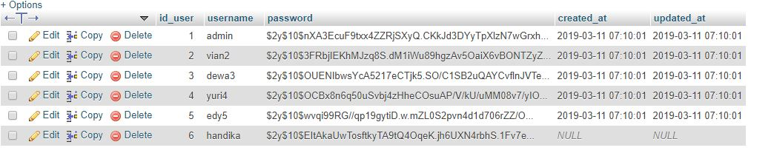

1. Hapus salah satu data tipe motor yang Anda miliki.

**Query:**

DELETE motorcycle_types FROM motorcycle_types WHERE name_motorcycle_type = 'Beat'

**Hasil:**

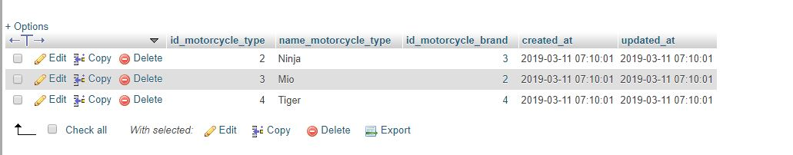

1. Tambahkan data sparepart baru yang dipesan ke supplier pada salah satu data transaksi pengadaan yang Anda miliki.

**Query :**

INSERT INTO `detail_sparepart_procurements`(`id_detail_procurement`, `price_detail_procurement`, `subtotal_detail_procurement`, `amount_detail_procurement`, `id_procurement`, `id_sparepart`, `created_at`, `updated_at`)

VALUES (null,50000, 100000, 2, 3, '1111-ASTRA-102',null,null)

**Hasil :**

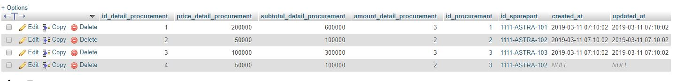

1. Tampilkan seluruh data transaksi penjualan beserta detilnya yang memiliki status “SELESAI”

**Query :**

SELECT * FROM transactions

LEFT JOIN detail_transaction_spareparts USING(id_transaction)

LEFT JOIN detail_transaction_services USING(id_transaction)

WHERE status_process ='Finish'

**Hasil :**

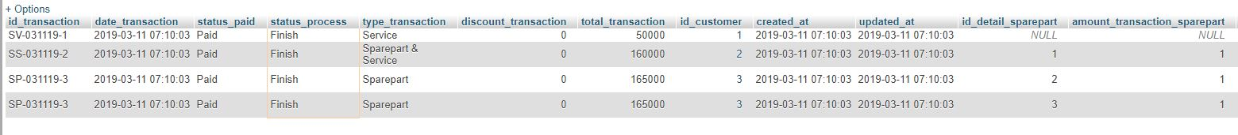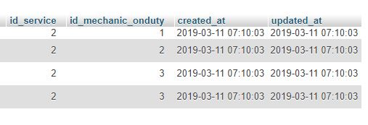

1. Tampilkan jasa apa saja yang dikerjakan pada satu motor tertentu beserta pegawai yang menanganinya (CS,Kasir, dan Montir)
2. Tampilkan laporan pendapatan tahunan untuk tahun 2019 untuk seluruh cabang yang ada (bulan yang tidak ada datanya juga harus ikut ditampikan)

**Query:**

SELECT

YEAR(date_transaction) "Tahun", name_branch "Cabang",SUM(total_transaction) "Total"

FROM

transactions

JOIN employee_onduties USING(id_transaction)

JOIN employees USING(id_employee)

Right JOIN branches USING(id_branch)

WHERE

status_paid = 'Paid'

GROUP BY

name_branch, YEAR(date_transaction)

**Hasil :**

